**1. Задача линейного программирования; симплекс-метод.**

Задачей линейного программирования в общей форме, или, как говорят иначе, в смешанной форме, называется задача, в которой требуется найти максимум или минимум целевой функции, а система ограничений может включать в себя неравенства с различными знаками, а также уравнения, то есть равенства.

Оптимальным решением задачи линейного программирования называется решение системы, при которых функция цели обращается в максимум или минимум, в зависимости от условия задачи, или в общем смысле – в оптимум.

Для того, чтобы составить математическую модель задачи линейного программирования, необходимо выполнить четыре действия, исходя из условий задачи:

1. Записать исходные данные.

2. Определить переменные.

3. Сформулировать целевую функцию.

4. Записать систему ограничений.

Симплекс-метод представляет собой алгоритм решения задачи линейного программирования посредством перебора вершин выпуклого многогранника в многомерном пространстве.

Симплекс представляет собой геометрическую фигуру, количество углов которой на единицу больше размерности пространства. То есть в двумерном пространстве, на плоскости, симплекс будет являться треугольником.

Функция цели в задаче линейного программирования обычно записывается так:

.

Или в сокращённом виде с сигмой:



Система ограничений в задаче линейного программирования в канонической форме записывается так:

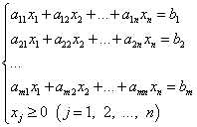.

Или в сокращённом виде:

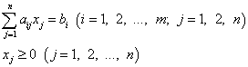

То есть геометрический смысл симплекс метода - это переход от одной вершины к другой, сам симплекс задается ограничениями для каждой из переменных, тем самым образуется замкнутая фигура.

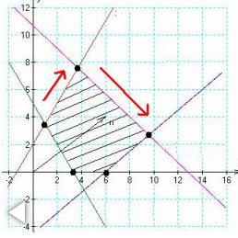

**2. Производственная задача.**

Производственная задача – одна из задач линейного программирования определение плана производства изделий с максимальной стоимостью при заданных ограничениях по объемам ресурсов.

Суть задачи сводится к некому производственному предприятию, выпускающее несколько видов продукции. Обозначены ресурсы и их количество, необходимое для производства продукции. Количество ресурсов ограничено. Известно, за какую цену можно продать ту или иную продукцию. Необходимо понять, какие производственные изделия следует произвести и в каком количестве, чтобы прибыль предприятия была максимальной.

В задаче необходимо учитывать:

* Критерий оптимальности – например, максимальная прибыль от продажи;
* Целевую функцию (ЦФ), имеющую линейный вид;
* Ограничения – не позволяют ЦФ устремиться в бесконечность. Например: вместимость материалов на складе, количество продукции и тд.

Постановка задачи выглядит следующим образом: имеется n видов изделий и m видов ресурсов. Пусть заданы нормы aij расхода i-го ресурса на производство j-го изделия и объёмы bi запасов i-го ресурса, i=1,2,…,m, j=1,2,…,n. Пусть известна для j-го изделия цена cj, j=1,2,…,n. Необходимо определить план производства изделий с максимальной стоимостью.

Математическое представление выглядит следующим образом: 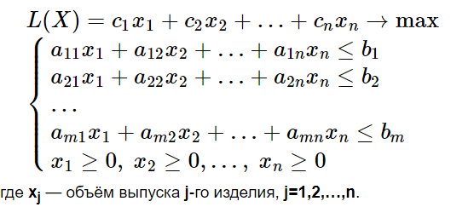

**3. Классическая транспортная задача**

Для решения транспортной задачи необходимо построить граф, где будут обозначены поставщики и потребители. Пусть имеется m поставщиков однородной продукции, у которых сосредоточено 𝑎1, 𝑎2, … , 𝑎𝑚 единиц соответственно. Также имеется n потребителей продукции, потребности которых составляют 𝑏1, 𝑏2, … , 𝑏𝑛 единиц продукции соответственно. Далее от каждого поставщика к каждому потребителю, к которому существует дорога, строится ребро и обозначается его величина 𝑐𝑖𝑗 - стоимость перевозки единицы продукции от i-го поставщика j-му потребителю.

В математической постановке имеется еще одно условие того, что данная система является замкнутой, и все количество товара со склада должно переместиться в магазин, то есть запас на складах полностью удовлетворяет спрос магазинов – не превышает и не является меньшим:Изображение выглядит как текст, часы

Далее необходимо преобразовать граф в набор матриц: матрица-столбец, в котором записано количество товаров у каждого поставщика 𝑎𝑖; матрица-строка, в которой записаны потребности каждого магазина 𝑏𝑗; матрица, в ячейках которой записана стоимость доставки 𝑐𝑖𝑗.

После того как в модели обозначены исходные данные, следующий шаг –обозначение переменных. Искомые переменные, образующие матрицу 𝑥𝑖𝑗 - это количество единиц продукции, перевезенной от i-го поставщика к j-му потребителю.

Далее указываем ограничения. Первое ограничение заключается в том, что для i-го склада количество продукции, вывезенное из данного склада в разные магазины, должно строго равняться общему запасу продукции на i-ом складе (запасы всех поставщиков должны быть вывезены).

Второе ограничение – количество товаров, доставляемое к j-му потребителю с разных складов, должно строго равняться потребности j-ого потребителя (потребности всех магазинов должны быть удовлетворены).

Третье ограничение - неотрицательность переменных.

Следующий шаг – составление целевой функции. Целевая функция должна отражать следующее: суммарная стоимость перевозки по всем маршрутам должна быть минимальна.

Если запасы на складах превышают потребности потребителей (профицит) или напротив их не хватает для удовлетворения спроса (дефицит), такая постановка называется открытой (несбалансированной) транспортной задачей.

Данная система является открытой, и запас на складах не равен спросу магазинов:

Для того чтобы выровнять баланс, необходимо ее свести к закрытой транспортной задаче, то есть ввести дополнительный фиктивный магазин или склад и списать скопившиеся излишки на него.

Введение подобного балансира переводит несбалансированную задачу в сбалансированную. В итоге, наше ограничение типа неравенство, когда продукции больше, чем магазинов, превращается в ограничение типа равенство. Спрос в этом магазине устанавливается равный разнице между положительным потенциалом товаров и отрицательным.

А стоимость перевозки в этот пункт полагаем равным бесконечности, чтобы в изначальных пунктах не возник недостаток.



Если существует обратный баланс и товаров больше, чем магазинов, вводится фиктивный склад. Соответственно, когда спрос превышает предложение:

Таким образом, открытая транспортная задача сводится к закрытой, и ее можно решать вышеуказанными методами решения транспортной задачи.

**4. Задача о назначениях**

Задача о назначениях является одной из модификаций производственной задачи. Ее также можно считать следующим шагом при решении классической транспортной задачи.

Область применения математической модели задачи о назначениях:

1. Назначения спецтехники на объекты в зависимости от вида предстоящих работ.
2. Назначения транспортных средств службы доставки или машин такси на ближайшие или важнейшие заявки.
3. Распределение менеджеров по клиентам исходя из их сильных сторон и потребностей клиентов
4. Автоматическая обработка заявок на кредит по банковским серверам.
5. Распределение клиентов облачных вычислений по серверам в зависимости от вида вычислений и доступных мощностей.

Основное отличие задачи о назначениях от остальных заключается в том, что искомые переменные являются булевского типа, то есть могут принимать значения только 1 и 0. Таким образом, при решении получается бинарная матрица.

Целевая функция и ограничения записываются в виде строгих равенств, при этом целевая функция эффективности стремится к максимуму.

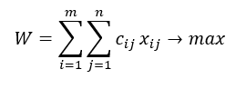

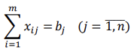

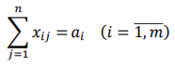



При решении данной задачи используется симплекс-метод.

**5. Задача о кратчайшем пути на графе**

Задача о кратчайшем пути предполагает построение кратчайшего маршрута между 2 точками на графе. Критериями «длины» маршрута могут служить не только единицы измерения расстояния (км., мили итд) но и стоимость проезда, время в пути итд.

Существует 2 способа решения задач о кратчайшем пути: алгоритмический (алгоритм Дейкстры) и математический.

Алгоритм Дейкстры предполагает пошаговое посещение каждой вершины графа и расчет длины пути от A (вершины, из которой мы начинаем перемещение) до посещенной вершины. В случае, если мы посещаем одну вершину больше 1 раза, мы можем изменить значение длины пути до данной вершины (в случае если мы нашли более короткий маршрут).

После того, как мы нашли минимальное расстояние, которое нам нужно преодолеть чтобы дойти из A до каждой из вершин, мы окажемся в вершине B (конечной точке пути). После этого мы должны «вернуться» из В обратно в А, выбирая вершины с наименьшим значением длины пути от данной вершины до А.

Для математического способа решения задачи нам нужно преобразовать граф в матрицу, где вершины будут номерами столбцов/строк (n), а вес ребер – самими значениями матрицы (w11, w12 …, w1n)

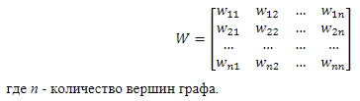

*Рис. 1 – Матрица веса ребер графа*

Следующим шагом мы создадим матрицу искомого маршрута (т.е. матрицу переменных значений). Значения данной матрицы будут бинарными. 1 означает переход из вершины по горизонтали в вершину по вертикали.

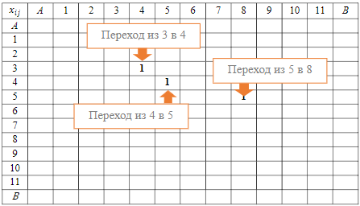

*Рис. 2 – Матрица искомого маршрута*

Для решения задачи мы должны задать целевую функцию, отражающую минимальную суммарную длину пути:

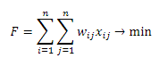

Целевая функция является суммой произведений значений матрицы искомого маршрута и матрицы, содержащей вес всех существующих ребер графа.

Ограничениями будут являться следующие условия:

1. А-ая строка и B-ый столбец матрицы искомого маршрута должен содержать единицу. Т.е. маршрут должен обязательно начинаться в точке А и заканчиваться в точке В.

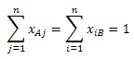

1. Переход должен осуществляться только по ребрам, значения которых отличны от 0. Т.е. маршрут должен строиться только по существующим ребрам.



1. Сумма по строке j равна сумме по столбцу j. Т.е. вход в вершину графа всегда должен сопровождаться выходом из этой же вершины. Исключением являются строки и столбцы А и В (т.е. начало и конец маршрута).



1. Сумма по строкам и столбцам всех вершин меньше либо равен 1. Т.е. вход в каждую вершины и выход из нее производится не более одного раза, чтобы не возникало петель.

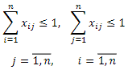 

**6. Задача коммивояжера**

Задача коммивояжёра — одна из самых известных задач комбинаторной оптимизации, заключающаяся в поиске самого выгодного маршрута, проходящего через указанные города хотя бы по одному разу с последующим возвратом в исходный город.

В математической постановке задача может звучать следующим образом: «Необходимо найти на графе все гамильтоновы циклы минимальной длины».

Пусть дан граф G = (V, A), где V - множество вершин графа, А - множество ребер графа. Вес ребер графа wij, задается матрицей смежности:

Для решения зададим целевую функцию – минимальную суммарную длину всех дуг пути:

Маршрут должен начинаться и заканчиваться в п. А:

Переход должен осуществляться только по существующим ребрам:

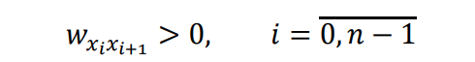

Вершины не должны повторяться:

Искомые переменные целочисленные:

Решить данную задачу симплекс-методом и методом ОПГ не представляется возможным, поэтому используем эволюционный метод.

**7. Антагонистические игры**

Самый простой вид игр в теории игр. Их также называют игры с нулевой суммой.

Данный тип игр применяется в случае, когда два или более игроков, реализуя свои стратегии на одном поле, пытаются завоевать большую (а желательно всю) его часть. В таких играх выигрыши игроков противоположны (выигрыш одного игрока является проигрышем другого).

Рассмотрим данный вид игр на примере следующей платежной матрицы.

В качестве исходных данных используется одна платежная матрица.

|  |  |  |  |
| --- | --- | --- | --- |
| А | B1 | B2 | B3 |
| А1 | 800 | 700 | 600 |
| А2 | 700 | 900 | 700 |
| А3 | 600 | 700 | 800 |

У игроков есть по 3 стратегии. Выигрыш игрока B по условию равен 1000 – выигрыш игрока А.

Чистые стратегии

Для начала рассмотрим чистые стратегии – когда каждый из игроков выбирает только одну стратегию и придерживается ее.

Чтобы определить максимальный из гарантированных выигрышей игрока А необходимо воспользоваться принципом «максимин».

То есть считается минимальное значение по строке, а затем максимальное по столбцу минимальных значений. В нашей платежной матрице это будет выглядеть так

|  |  |  |  |  |
| --- | --- | --- | --- | --- |
| А | B1 | B2 | B3 | MIN |
| А1 | 800 | 700 | 600 | 600 |
| А2 | 700 | 900 | 700 | 700 |
| А3 | 600 | 700 | 800 | 600 |

То есть, если игрок А выберет стратегию А2, то гарантированно получит 700.

– называется нижней ценой игры, то есть – это максимальный (среди других стратегий) выигрыш, который гарантированно получит игрок, выбрав соответствующую стратегию.

Минимакс. Аналогичный принцип, только для определения верхней цены игры.

В нашем случае это выглядит так:

|  |  |  |  |
| --- | --- | --- | --- |
| А | B1 | B2 | B3 |
| А1 | 800 | 700 | 600 |
| А2 | 700 | 900 | 700 |
| А3 | 600 | 700 | 800 |
| MAX | 800 | 900 | 800 |

В данном случае верхняя цена игры означает, что игрок B гарантированно получит не меньше 200, в случае если он выберет B1 или B3.

Седловая точка

Внесем изменения в платежную матрицу

|  |  |  |  |
| --- | --- | --- | --- |
| А | B1 | B2 | B3 |
| А1 | 600 | 500 | 400 |
| А2 | 600 | 700 | 600 |
| А3 | 400 | 500 | 600 |

Воспользуемся методами минимакс и максимин.

|  |  |  |  |  |
| --- | --- | --- | --- | --- |
| А | B1 | B2 | B3 | MIN |
| А1 | 600 | 500 | 400 | 400 |
| А2 | 600 | 700 | 600 | 600 |
| А3 | 400 | 500 | 600 | 400 |
| MAX | 600 | 700 | 600 |  |

Итак, мы получили, что верхняя и нижняя цены игры совпали. Это означает, что найдено оптимальное решение, такая стратегия, при которой оба игрока получают максимальный возможный выигрыш. Такая точка называется седловой точкой.

Одной из игр с седловой точкой являются шахматы, однако решение не было найдено до сих пор, так как количество возможных ходов огромно. Если решение будет найдено, то шахматы перестанут существовать, ведь будет ясно, какую стратегию использовать чтобы гарантированно выиграть.

Смешанные стратегии

Снова внесем изменения в платежную матрицу.

|  |  |  |  |
| --- | --- | --- | --- |
| А | B1 | B2 | B3 |
| А1 | 700 | 600 | 400 |
| А2 | 500 | 800 | 600 |
| А3 | 400 | 500 | 700 |

Данный метод позволяет использовать несколько стратегий сразу. Каждая стратегия будет использоваться на определенную долю (например, времени, но могут быть и другие величины), то есть будут некоторые пропорции между стратегиями игрока.

Для того, чтобы подобрать необходимые пропорции нужно решить ЗЛП.

Исходные данные: транспонированная платежная матрица А.

Искомые переменные: x1, x2, x3 (p1, p2, p3 соответственно).

Целевая функция:

Ограничения:

Для решения используется оптимизация симплекс методом.

После нахождения переменных производим их обратную замену.

v – цена игры.

Для поиска пропорций стратегий игрока B используется тот же алгоритм, однако матрица не транспонируется.

Результат:

|  |  |  |  |  |
| --- | --- | --- | --- | --- |
| А | B1 | B2 | B3 | pi |
| А1 | 700 | 600 | 400 | 25% |
| А2 | 500 | 800 | 600 | 75% |
| А3 | 400 | 500 | 700 | 0% |
| qj | 50% | 0% | 50% |  |

Использование смешанных стратегий – оптимальный способ для нахождения какой-то точки, которая будет лежать между нижней и верхней ценами игры в чистых стратегиях. Нахождение этой точки позволит улучшить результаты как первого, так и второго игроков.

В смешанных стратегиях всегда присутствует только чистая цена игры.

**8. Решение биматричной игры**

Биматричные игры означают игры с двумя матрицами, когда выигрыш одного игрока не означает проигрыш другого. Ходы одновременные, стратегии могут быть чистыми и смешанными. Задачу можно решать с помощью поиска двух вариантов равновесия: равновесия по Нэшу (устойчивое равновесие) и простого равновесия (неустойчивое равновесие, или парето-эффективное равновесие).

Равновесие по Нэшу – такое сочетание стратегий, при котором игроки не доверяют друг другу и выбирают такой вариант, который гарантированно позволит им выйти с минимальными потерями. При этом каждому из них не выгодно отступать от выбранной стратегии вне зависимости от обстоятельств.

Равновесие по Парето – ситуация, когда игроки доверяют друг другу и договариваются выбирать такой вариант, при котором оба получат максимальный выигрыш. Но если игрок отклонится от выбранной стратегии, его выигрыш увеличится, а выигрыш противника уменьшится.

Для применения методологии смешанной стратегии необходимо решить задачу нелинейного программирования. В данном случае целевая функция имеет нелинейный вид и отображает сумму выигрышей двух игроков:



Ситуация равновесия:

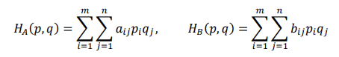

Ограничения:

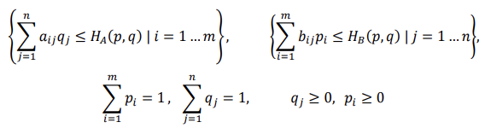

**9. Решения матричной игры с природой в условиях риска.**

В данном типе игр существует большая доля неопределенности и вариативности в поведении «природы». «Природа» живет по своим законам, которые часто нам неизвестны, и имеет свои задачи, которые нас не касаются.

Примеры «природы»:

• поведение диких животных;

• реальные погодные условия;

• изменение потребительского спроса;

• колебание курса ценных бумаг и др.

Данному типу игр в экономике отдается предпочтение, так как все большинство ситуаций, рассматриваемых экономической наукой, подпадают под условия риска или неопределенности (например, колебания курса акций).

Игры с природой в условиях риска (вероятности наступления состояний природы известны). В принятии решений нам помогут три человека: Байес, Лаплас и Гермейер, которые придумывали критерии, позволяющие определить наилучший вариант действий в условиях риска.

Для начала необходимо составить платежную матрицу, в которой будут расписаны стратегии игрока А и стратегии «природы». Заполняем матрицу соответствующими значениями исходя из условия задачи – на пересечении строк и столбцов матрицы находятся финансовые последствия. Так как объемы спроса известны, мы можем просчитать вероятность наступления каждого состояния природы. Исходя из этого, нам необходимо определить, какую стратегию поддержать (какая из них даст наибольшую прибыль).

Воспользуемся критерием Байеса:

определим стратегию, которая суммарно принесет нам максимальную прибыль. Для этого вычисляем средневзвешенное значение выигрыша каждой стратегии игрока А.

Критерий Лапласа

Данный критерий применяется в том случае, если вероятности наступления состояний природы неизвестны. Мы принимаем их как равновероятные и вычисляем среднеарифметическое (а не средневзвешенное, как в критерии Байеса) значение выигрыша игрока А по строке.

Вновь выбираем стратегию, по которой средний выигрыш будет максимальным.

По критерию Гермейера игрок может получить свой выигрыш 𝑎𝑖𝑗 с вероятностью 𝑝𝑗 . В связи с этим рассматривается элемент Гермейера 𝑝𝑗𝑎𝑖𝑗, из которых строится матрица Гермейера.

Элементы этой новой матрицы содержат уже не просто значения выигрыша, а значения выигрыша, умноженного на вероятность этого выигрыша. К этой матрице можно применять все методы, применяемые к платежным матрицам в матричных играх. Например, мы может использовать принцип максимина, чтобы получить наибольший гарантированный выигрыш.

Критерий Гермейера показывает гарантированный выигрыш в самом неблагоприятном состоянии природы.

**10. Решения матричной игры с природой в условиях неопределенности.**

В данном случае количество рассматриваемых критериев значительно больше, так как задача, стоящая перед нами, сложнее в силу того, что мы ничего не знаем об окружающей среде. Решение игр в условиях неопределенности, при которой вероятности наступления состояний природы неизвестны, осуществля- ется с помощью критерием оптимизма (или «максимакса»), пессимизма (или «минимина»), критерия Вальда (или «максимина»), критерия Гурвица (линейная свертака) или критерия Сэвиджа (на матрице рисков).

Для получения наилучшего результата и принятия максимального реше- ния рекомендуется решать задачу по каждому критерию и затем выбирать стра- тегию, на которую указывает большинство. В этом случае постановка задачи остается такой же, с той лишь разницей, что вероятности наступления состояний природы неизвестны.

Критерии оптимизма и пессимизма

Для начала можно оценить нижнюю и верхнюю границы игры – сколько мы максимум можем потратить и сколько максимум заработать. Это возможно определить с помощью критериев «Пессимизма» (или крайнего пессимизма) и «Оптимизма» (или крайнего оптимизма).

𝑊 = min min 𝑎 − критерий пессимизма или "минимин" 𝑖 𝑗𝑖𝑗

𝑊 = max𝑖max𝑗𝑎𝑖𝑗 − критерий оптимизма или "максимакс"

При пессимистическом сценарии мы получаем самые большие издержки, а при оптимистическом – максимизацию прибыли

Критерий Вальда

Где-то между результатами каждого из критериев находится та самая зо- лотая середина, которая обнаруживается при помощи других, например, крите- рия Вальда (таблица 14.7).

Критерий Вальда предлагает искать самый надежный сценарий по прин- ципу «Максимина» (искать гарантированную прибыль от кажд

Критерий Гурвица

Для того, чтобы учесть склонность человека к риску существует следую- щий критерий – критерий Гурвица. Все математические приемы, которые были до этого, применяются и здесь.

Гурвиц предлагает использовать линейную свертку, чтобы выйти на ком- промиссный вариант, настраивая весовой коэффициент пессимизма и опти- мизма, который регулирует отношение к риску



Отношение к риску – это функция полезности из одноименной теории по- лезности, которая определяет, насколько какой-то результат является для нас бо- лее полезным.

Критерий Сэвиджа

Критерий Сэвиджа-это критерий, который так же, как и критерий Гермейера, создает свою собственную матрицу. Это так называемая матрица упущенной выгоды (значение того, сколько денег мы могли бы заработать максимально, но не заработали).

Среди элементов исходной матрицы ищем максимальное значение по столбцам

Заполняем матрицу упущенной выгоды (или матрицу рисков) соответству- ющими значениями – разностями максимума по столбцу и значения текущей ячейки



**11. Позиционные игры с противником**

Позиционная игра - математическая модель, описывающая игру, в которой противники ходят по очереди и ходы которой могут быть представлены в виде дерева.

Дерево в теории игр — это связанный ациклический граф, состоящий из “корня” (вершины, дающей начало дереву), “ветвей” (промежуточных вершин) и “листьев” (конечных вершин). Оно представляет собой совокупность всех возможных ходов игроков из всех позиций, в которых игроки могут оказаться в результате этих ходов. Каждая вершина графа соответствует одному ходу и его результату.

Алгоритм Куна

Алгоритм Куна позволяет выявить оптимальную стратегию путем сравнения ходов и “отсечения” менее продуктивных веток. Сначала прямым ходом (т.е. от корня к листьям) мы суммируем прибыль от каждого хода для каждого из игроков.

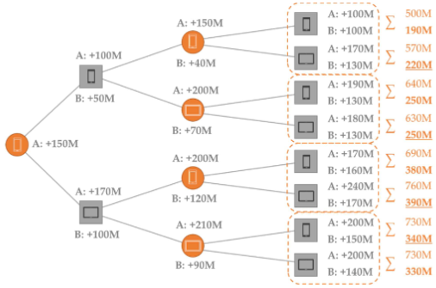

Рис. 1 Прямой ход алгоритма Куна

Затем обратным ходом (от листьев к корню) мы сравниваем варианты на каждом уровне и отсекаем худшие. В случае если суммарные выигрыши равнозначны мы выбираем тот вариант, который будет менее выгоден для оппонента

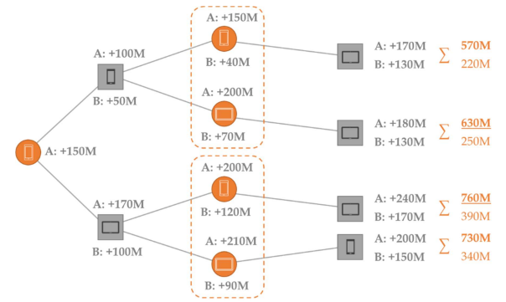

Рис. 2 Обратный ход алгоритма Куна

Сведение к матричной форме

Позиционную игру с противником можно свести к матричной форме, в ячейках матрицы будут расположены конечные цены игр, а количество ячеек будет равно количеству возможных вариантов стратегий. Таким образом мы можем представить позиционную игру как антагонистическую игру двух игроков -А и В, а затем найти нижнюю и верхнюю цены игры.

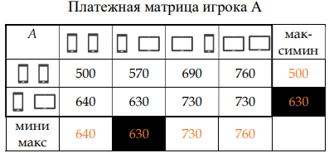

**12. Позиционные игры с природой на дереве решений**

Позиционные игры с природой предполагают наличие игрока, стремящегося максимизировать свою прибыль при принятии решений и некой независимой силы или стихии, оказывающей влияние на результат принятых игроком решений (например спрос на рынке, рост или падение цен итд).

Алгоритм поиска решения

Поскольку результат той или иной стратегии зависит не от нас, а от природы и мы ищем усредненный итог каждого выбора. Для поиска решения мы должны посчитать средневзвешенное значение выигрыша для каждой ветки, таким образом мы “сворачиваем” дерево на 1 шаг. Затем мы выбираем лучший вариант в каждой паре стратегий и повторяем шаги до тех пор, пока не дойдем до корня.

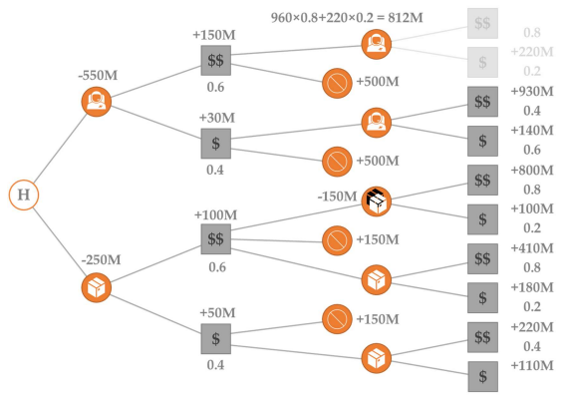

Рис. 2 Расчет средневзвешенного значения

Сведение к матричной форме

Позиционную игру с природой можно свести к матричной форме, так что в строках платежной матрицы будут все комбинации действий игрока, а в столбцах - состояния природы. Далее, применяя критерии матричных игр, мы можем найти оптимальную стратегию. Например, по критерию Байеса или Гермейера.

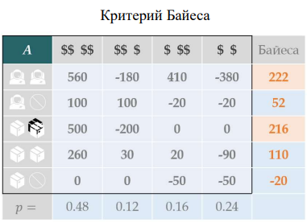

Рис. 2 Применение критерия Байеса

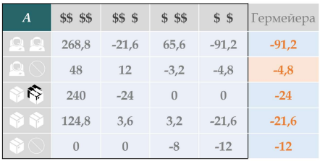

Рис. 2 Применение критерия Гермейера

С помощью метода Гурвица мы можем рассчитать оптимальную стратегию для игрока в зависимости от его склонности к риску. Получаем, что в нашем примере игрок, более склонный рисковать, должен придерживаться стратегии №1, а игрок, менее склонный к риску, стратегию №3.

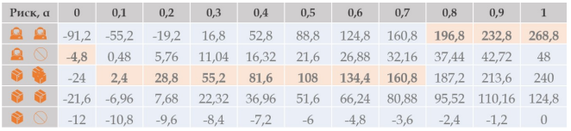

Рис. 2 Применение критерия Гермейера

**13. Понятие линейной регрессии; метод наименьших квадратов.**

Линейная регрессия **—** это математическое выражение, отражающее связь между переменными 𝑦 и 𝑥 при наличии между ними статистической зависимости. Она как правило строится обратным способом, от известных точек к функции.

Она является частью более широкой статистической методики, называемой регрессионным анализом. В регрессионном анализе входные (независимые) переменные называются также предикторными переменными или регрессорами, а зависимые переменные — критериальными.

Вычисляется по формуле:

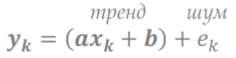

Коэффициенты а и b линейной регрессии y=ax + bзадают адекватно отражающую зависимость переменных **x** и **y.**

Она используется:

- Если целью является прогнозирование, линейную регрессию можно использовать для подгонки модели к наблюдаемому набору данных.

- Если цель заключается в том, чтобы объяснить изменчивость выходной переменной, можно применить линейный регрессионный анализ для количественной оценки силы взаимосвязи между выходной и входными переменными.

Метод наименьших квадратов для каждой точки x¡ и y¡ позволяет найти коэффициенты линейной регрессии, параметры регрессионной модели вычисляются таким образом, чтобы сумма квадратов расстояний от линии регрессии до фактических значений данных была минимальной. Для нахождения коэффициентов сперва вычисляются промежуточные значения:

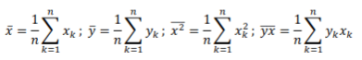, т.е. наши средние, а затем находим , таким образом, искомая линейная регрессия принимает вид 

**14. Доверительные интервалы; прогнозирование с помощью линейной регрессии.**

Регрессия – это математическое выражение, отражающее связь между

переменными 𝑦 и 𝑥 при наличии между ними статистической зависимости.

Регрессия – это условное математическое ожидание непрерывной зависимой (выходной) переменной при наблюдаемых значениях независимых (входных) переменных. Линейная регрессия основана на гипотезе, что искомая зависимость – линейная. Каждая независимая переменная вносит аддитивный вклад в результирующее значение с некоторым весом, называемом коэффициентом регрессии.

Регрессия строится обратным путем - от известных точек к функции.

Построение линейной регрессии заключается в расчете её коэффициентов [методом наименьших квадратов](https://basegroup.ru/material/glossary/lsm/).

Экстраполяция (от лат. extrā-вне, снаружи, и лат. polire-приглаживать, выправлять) —особый тип аппроксимации, при котором функция восстанавливается вне границ заданного интервала.

Прогнозирование –это экстраполяция регрессии в прогнозируемый диапазон.

Линейная регрессия: 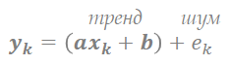, где где 𝑎𝑥𝑘 +𝑏 истинная зависимость (тренд), 𝑒𝑘 - случайные колебания (шум).

Доверительные интервалы - это границы прогноза (верхняя и нижняя), в рамки которых с заданной вероятностью (сигма) попадут фактические значения.

Для доверительного интервала требуется рассчитать сигму - корень из дисперсии.

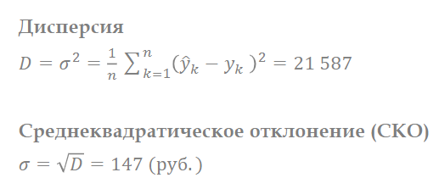

Плотность вероятности при нормальном распределении:

1.В доверительный интервал +𝜎;−𝜎 попадает 68% всех точек.

2.В доверительный интервал +2𝜎;−2𝜎 попадает 95% всех точек.

3.В доверительный интервал +3𝜎;−3𝜎 попадает 99%всех точек

**15. Многокритериальная оптимизация (МО) по Парето.**

Оптимизация является процессом выбора наилучшего варианта из множества всех возможных альтернатив. На основе описательных характеристик разрабатываются модели оптимизации, которые позволяют обеспечить основу для сочетания данных, взаимоотношений факторов и прогнозов.

МО оптимизация представляет собой поиск наилучшего, оптимального решения, которое удовлетворяет нескольким различным критериям. Моделирование выбора является целью МО. МО рассматривают относительно максимизации целевых функций в области допустимых решений. Принцип Парето – один из самых важных методов решение МО задач. На основании этого принципа оптимальное решение выбирается в соответствии с оптимальными точками, называемых Парето-оптимальными, которые составляют область компромисса.

Метод Парето предполагает следующие шаги:

1. Построение множества достижимых целей ы пространстве критериев;
2. Создание графика, визуально отображающего множество выборов;
3. Выбор оптимального выбора (точки на графике).

Запись задачи в общем виде:

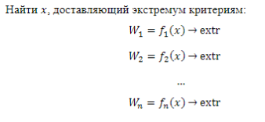



**16. Многокритериальная оптимизация: метод линейной свертки.**

У нас так есть несколько критериев, каждому из них будет назначен соответствующий коэффициент важности, причем в общей сумме все коэффициенты дают единицу. Складывая произведением коэффициентов на значения их функций, получается некоторый показатель, который заменяет другие.

где 𝛼1 и 𝛼2 - весовые коэффициенты, отражающие значимость критериев.

🡨 тут a1+a2+a…+an=1

Далее решается классическая задача по одному обобщенному критерию.

Несмотря на различие нескольких критериев и их несравнимость, такая сумма функций имеет место быть в силу того, что в итоге получается некоторое среднее значение. И в математике оно часто упоминается как средневзвешенное значение.

Разноименные критерии: если некоторые критерии стремятся к минимуму, то свертка видоизменяется.

Метод линейной свертки избавляет человека от участия в решении почти полностью, так как это участие требуется лишь на начальной стадии, когда расставляются коэффициенты критериям. С учетом того, что такую задачу не нужно анализировать при выдаче результата, то ее вполне можно отдать на вычисление компьютеру. Однако в некоторых случаях нам важно учесть факторы, которые компьютеру не могут быть представлены на машинном языке, тогда оптимизация по Парето будет подходящим методом для таких ситуаций.

Если изменять значения 𝛼 от 0 до 1?

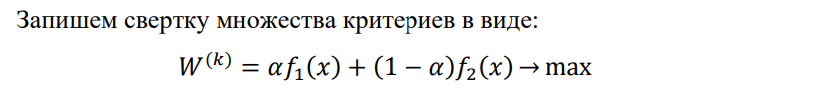

Параметр свертки последовательно принимает значения от 0 до 1:



Значимость критериев 𝑓1 (𝑥) и 𝑓2 (𝑥) постепенно меняется от одного к другому, главное, что в сумме они дают единицу. В этом случае получается серия решения со своим значением свертки, из которых выбирается максимальное.

*Замечание*. При самом наименьшем шаге коэффициента линейной свертки, например, в модели только с целочисленными значениями переменных теряется часть решений, которая составляет невыпуклую фигуру.

При этом данное замечание не распространяется на непрерывную модель.

То есть меняя коэффициенты можно переходить к другим решениям, которые изначально составляют плоскость Парето

**17. Многокритериальная оптимизация методом идеальной точки.**

Многокритериальную задачу можно решить через нахождения расстояния до наилучшего решения. Таким образом, можно вычислить насколько далеко точка от идеального значения.

Алгоритм решения:

1. Определяется идеальное значение для каждого критерия (идеальное значение не должно быть слишком близко или далеко от максимального значения критерия).
2. Так как значения могут сильно отличаться по своим шкалам, то следует провести нормализацию значений, чтобы каждый параметр измерялся по определенной шкале.

Для создания нормированной таблицы помимо идеальных значений необходимо найти максимум по каждому критерию (из всех значений).

Далее находим значения нормированной таблицы: из идеального значения вычитаем каждое значение критерия и делим разность на найденный максимум по критерию).

1. После того, как нормированная таблица готова, находим расстояние каждого значения до идеальной точки. Для этого по каждому значению (то есть строке каждого значения) находим корень из суммы квадратов каждого значения строки. Так мы найдем расстояние до идеальной точки каждого значения.
2. Из получившихся расстояний находим минимальное, оно будет означать что данное значение находится ближе всего к идеальным значениям критериев. Формула для поиска расстояния:

Преимущество метода идеальной точки заключается в том, что присутствие эксперта, который анализирует какие-либо параметры, не требуется, поэтому данный способ может быть полностью автоматизирован.

**18. Многокритериальная оптимизация методом контрольных показателей.**

В методе контрольных показателей по каждой координате назначается нижняя граница, которую нельзя переступить.

Алгоритм действий:

1. Определяется точка – нижняя граница как контрольный показатель, который значения не должны пересекать
2. Для каждой точки находится та координата, по которой данное решение ближе всего к проходному баллу. То есть выбирается расстояние до контрольного показателя не по всем координатам, а по одному самому близкому к нижней границе критерию.
3. Среди всех таких подсчетов расстояний выбирается то решение, которое по своей самой близкой к проходному баллу координате, находится как можно дальше от него. Иными словами, выбирается точка, наиболее отдаленная от нижней границы по худшему показателю.

Данный метод используется для поиска сбалансированного решения, которое максимально удалено от опасной границы по самому малому показателю.

Запишем в математическом виде:



**19. Разработка регламента экспертных оценок; подбор экспертов. Разработка регламента экспертных оценок**

При разработке регламента проведения экспертных оценок определяется:

Количество туров экспертизы:

1) один; 2) несколько; 3) неопределенное количество (пока не будет найдено компромиссное решение).

Степень общения экспертов:

1) отсутствует; 2) заочное анонимное; 4) очное с ограничениями; 3) заочное личностное; 5) очное без ограничений.

Допускаются различные комбинации регламентов исходя из условий задачи.

При разработке регламента сбора экспертных оценок определяется:

1. Степень подключения экспертов к работе:
   1. Использование сразу всех экспертов.
   2. Поочередное подключение экспертов
2. Степень рассогласованности мнений:
   1. Хорошо, если мнения экспертов несогласованы – мы получаем большее количество различных вариантов, среди которых найдется верный.
   2. Плохо, если мнения экспертов несогласованы – мы получает отсутствие единства мнений, возможно эксперты некомпетентны или задача не точна.

При разработке регламента интерпретации результатов экспертных оценок:

Следует помнить два исключения из правил, которые встречаются на практике:

1. «Догма согласованности» – не обязательно большее количество экспертов выражают верное мнение, иногда мнение «диссидентов» - правильное.
2. «Догма одномерности» - не все результаты можно выразить одним числом или упорядочиванием по единственному даже интегральному признаку.

Подбор экспертов

1. Составление списка возможных экспертов:
   1. самостоятельное составление реестра экспертов;
   2. набор по принципу «снежного кома» - каждый приглашенный эксперт рекомендует еще нескольких.
2. Выбор экспертов необходимой компетенции (в зависимости от сложности задачи, имеющегося бюджета и др.). Способы определения компетентности экспертов:
   1. по результатам научной деятельности;
   2. самооценка экспертов;
   3. оценка друг друга.

необходимы эксперты для оценки завышенная или заниженная возможна «клановость»

**20. Метод средних баллов при проведении экспертных оценок**

Наиболее простой метод. Позволяет сравнивать объекты, назначая каждому из них определенное количество баллов по заданной шкале измерений. Подходит для сравнения простых объектов, для которых можно сказать, что один вариант лучше другого и указать количественно на сколько.

Обработка результатов проводится методами математической статистики: Среднее количество баллов образца – математическое ожидание выборки:

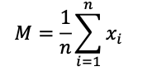

Данный показатель отражает средний балл, который получил образец с учетом оценок всех экспертов.

Степень рассогласованности мнений экспертов – дисперсия по выборке:

Если дисперсия маленькая – мнения экспертов согласованы, в противном случае, их мнения на счет оцениваемых предметов сильно отличаются. С помощью этого показателя можно определить, насколько правильно подобраны эксперты и верная ли перед ними поставлена задача.

Интервальная оценка баллов – доверительный интервал, например ±2𝜎:

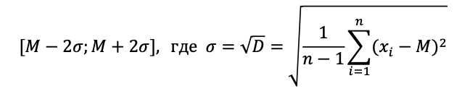

Интервальная оценка отражает, насколько сильно разбросаны мнения экспертов, относительно среднего значения. На основе этой информации можно судить, корректно ли в итоге оценены сравниваемые объекты.

Интервальная оценка показывает, что места недостаточно однозначно оценены и могут менять местами, например, в зависимости от набора экспертов. Для повышения степени достоверности желательна повторная экспертиза альтернативными методами.

**21. Метод медианных и средневзвешенных рангов при проведении экспертных оценок.**

Метод медианных рангов

Применяется в случае, если невозможно назначить баллы, но можно расставить варианты по рангу. Подходит для таких случаев, когда можно оценить лучше ли одни объекты других, но нельзя оценить это количественно.

Для этого метода в качестве исходных данных используется таблица вида:

|  |  |  |  |
| --- | --- | --- | --- |
|  | Эксперт 1 | Эксперт 2 | Эксперт 3 |
| Объект 1 | 3 | 2 | 2 |
| Объект 2 | 1 | 1 | 3 |
| Объект 3 | 2 | 3 | 1 |

По столбцам указаны ранги объектов с точки зрения каждого из экспертов. Далее необходимо отсортировать таблицу по строкам по возрастанию, а затем найти *медиану* для каждого объекта.

Медиана – это такое число, которое ровно посередине набора чисел, если его отсортировать по возрастанию.

В данном случае таблица имеет нечетное количество экспертов, поэтому медианой будут значения по столбцу 2. В общем случае это можно вычислить как , где n – общее количество экспертов/столбцов. Если количество экспертов четное, то медиану можно вычислить как среднее арифметическое между и столбцами.

Лучшим объект находим как такой, для которого значение медианы минимально.

|  |  |  |  |
| --- | --- | --- | --- |
|  | Эксперт 1 | Эксперт 2 (Me) | Эксперт 3 |
| Объект 1 | 2 | 2 | 3 |
| Объект 2 | 1 | 1 | 3 |
| Объект 3 | 1 | 2 | 3 |

Метод средневзвешенных рангов

Данный метод позволяет найти «более средний вариант», так как веса экспертов зависят от того, насколько их оценки удалены от матожидания по оценкам всех экспертов. Соответственно, чем ближе эксперты к матожиданию, тем больший вес они получают.

Данный метод использует те же исходные данные, что и предыдущий.

|  |  |  |  |  |  |
| --- | --- | --- | --- | --- | --- |
|  | Эксперт 1 | Эксперт 2 | Эксперт 3 | Эксперт 4 | Эксперт 5 |
| Объект 1 | 3 | 2 | 1 | 2 | 3 |
| Объект 2 | 1 | 1 | 4 | 1 | 4 |
| Объект 3 | 2 | 3 | 3 | 5 | 5 |
| Объект 4 | 5 | 4 | 5 | 4 | 2 |
| Объект 5 | 4 | 5 | 2 | 3 | 1 |

Сначала считается матожидание для всех объектов (по строкам):

Затем переходим к оценке компетентности экспертов. Для этого мы рассчитаем дисперсию (D), из нее получим компетентность эксперта (K), а затем найдем коэффициент компетентности (k).

С помощью коэффициента компетентности можно рассчитать средневзвешенное мнение эксперта Mk:

Лучший объект будет обладать наименьшим показателем Mk

**22. Метод бинарных отношений при проведении экспертных оценок.**

Данный метод крайне сложен. Он используется только в тех случаях, когда нельзя проставить вариантам баллы или отранжировать объекты, но можно их попарно сравнить. Эксперты сравнивают каждую пару объектов друг с другом. Если вариант по строке лучше варианта по столбцу ставится 1, иначе 0. Таким образом мы получаем матрицы бинарных отношений для каждого эксперта вида:

|  |  |  |  |  |
| --- | --- | --- | --- | --- |
|  | Объект 1 | Объект 2 | Объект 3 | Объект 4 |
| Объект 1 | 1 | 0 | 1 | 1 |
| Объект 2 | 1 | 1 | 1 | 0 |
| Объект 3 | 0 | 0 | 1 | 0 |
| Объект 4 | 0 | 1 | 1 | 1 |

Затем для решения данной задачи используется симплекс-метод. Для этого мы создаем медиану Кемени (А), а затем считаем расстояния Кемени (D) от каждой из матриц экспертов до медианы Кемени.

Расстояние Кемени – это число, характеризующее количество несовпадающих элементов в двух матрицах.

Медиана Кемени – это матрица, расстояние Кемени от которой до остальных матриц является минимальным.

Целевой функцией будет сумма расстояний Кемени, которую необходимо свести к минимуму. Переменными будут элементы над главной диагональю медианы Кемени (элементы под главной диагональю по сути являются бинарнопротивоположными значениями соответствующих им элементов над главной диагональю). На переменные накладывается ограничение на бинарность. После того как были подобраны необходимые переменные, считаем сумму элементов медианы Кемени по столбцам – объект с наименьшей суммой является лучшим.

**23. Структура системы массового обслуживания**

Раздел «Системы массового обслуживания» является частью теории массового обслуживания (теории очередей) – раздела математической экономики, занимающийся вопросами изучения моделирования и оптимизации систем массового обслуживания с большим количеством клиентов, вне зависимости от их возникновения.

Типы систем массового обслуживания:

1. *Организации социального обслуживания* – супермаркеты, банки и больницы. Очереди здесь состоят из людей, которым необходимо получить ту или иную услугу.
2. *Социальные сети и мессенджеры*. Очередь находится на сервере и состоит только из обращений клиентов к данному серверу.
3. *Систем массового обслуживания* – такси и общественный транспорт. В случае рассмотрения такси очередь является очередью заявок на получение услуг такси.
4. *Колл-центры и экстренные службы*. В данном типе очередь состоит из двух последовательных очередей – очередь на обработку заявки оператором и очередь на обработку заявки необходимой службой.

Структура системы массового обслуживания

Компоненты математической модели для всех систем массового обслуживания:

* Поступающие новые заявки (входящие покупатели)
* Ожидающие в очереди заявки (очередь на кассу)
* Обслуживающие устройства (кассы)
* Обслуженные исходящие заявки (выходящие с покупками)

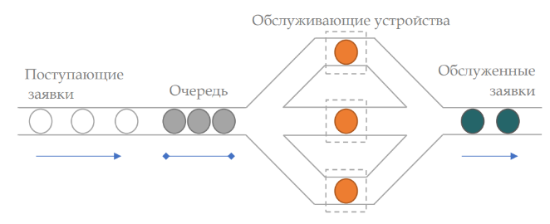

Потоки заявок

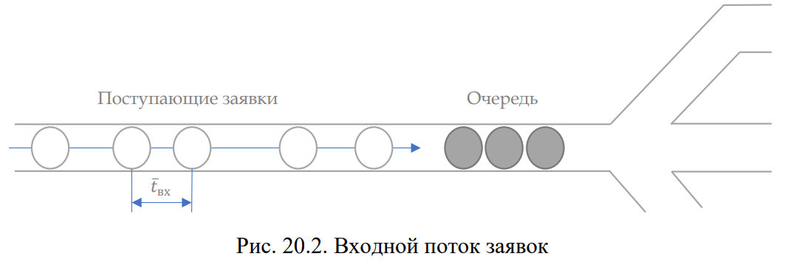

Входной поток заявок, характеризуется скоростью поступления заявок в систему (интенсивностью входного потока заявок). Показатель показывает сколько заявок приходит в систему за определенный интервал времени. Если известен средний интервал времени между потоком заявок, то используется 2 формула. Если нет, то необходимо определить количество заявок, пришедшее за определенный период времени.

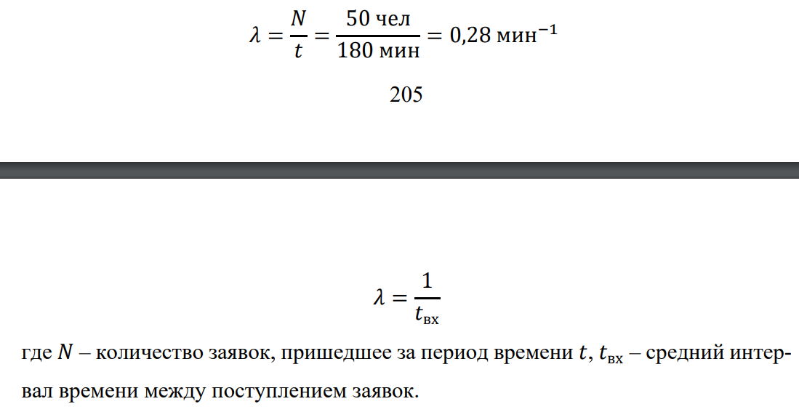

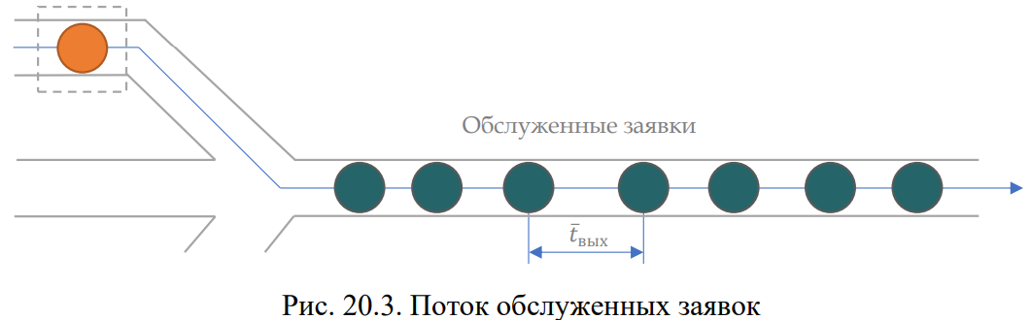

Выходной поток заявок, характеризуется скоростью обработки заявок системой (интенсивностью выходного потока заявок от одного прибора). Показатель показывает сколько заявок обрабатывает один прибор за единицу времени и рассчитывается по формуле. Если известно среднее время, необходимое на обработку 1 заявки одним прибором, то используется 2 формула. Если нет, то необходимо определить количество заявок, обработанное за период времени некоторым количеством приборов.

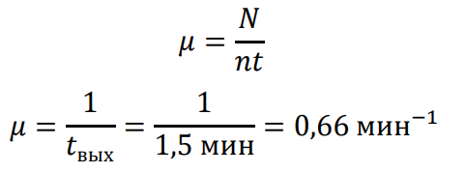

где 𝑁 – количество заявок, обработанное за период времени 𝑡 всеми 𝑛 приборами,

𝑡вых – среднее время на обработку одной заявки одним прибором

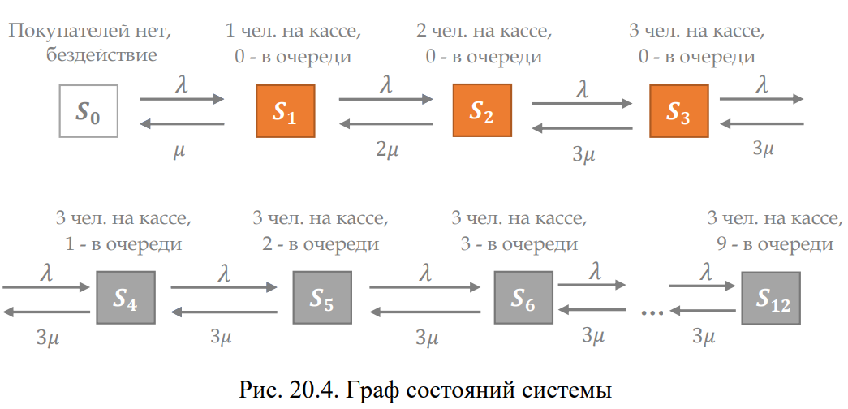

Чтобы узнать кол-во покупателей: Первая вершина соответствует состоянию S0, когда покупателей в магазине нет и система бездействует. Вторая, третья и четвертая вершины соответствует состояниям S1, S2 и S3 и показывает, что на кассах суммарно находятся один, два и тря человека, но очереди в магазине еще нет. С пятой вершины графа начинается состояние очереди, то есть все кассы заняты, а в очереди находится один человек. Подобным образом происходит, пока в общей очереди не будет находиться 9 человек. То есть последний граф будет иметь состояние S12 – в каждой кассе находится по человеку, а в очереди стоит 9 покупателей.

Дуги же будут показывать интенсивности перехода между состояниями. Перемещение по графу в сторону увеличения количества человек происходит с интенсивностью 𝜆 (то есть 𝜆 раз в минуту в магазин заходит один покупатель). При этом существует и перемещение по графу в сторону уменьшения количества человек в магазине – в среднем 3𝜇 раз за минуту с кассы уходит один покупатель

Вероятности состояний системы

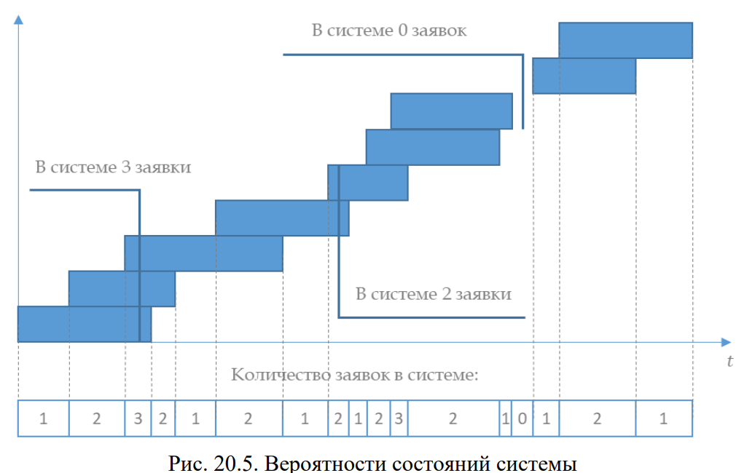

Синий прямоугольник показывает обработку клиента – от его прихода до ухода из магазина. Стоит отметить, что дина прямоугольников разная, так как процесс обработки заявок является случайным процессом (у каждого покупателя разная по величине корзина покупок)

Вероятность того, что система бездействует:

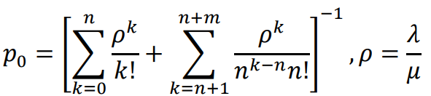

Вероятность наступления состояния обслуживания:

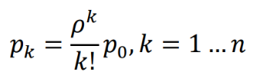

Вероятность состояния очереди:

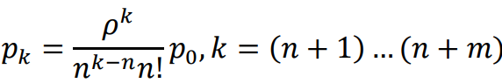

**24. Показатель нагруженности и сбалансированность системы; показатели для клиентов и владельцев систем массового обслуживания.**

Показатель нагруженности системы

Величина 𝜌 является показателем загруженности системы и дает представление о том, несколько система справляется с потоком клиентов. 𝜌 = 𝜆 𝜇

• 𝜌 ≪ 𝑛 (показатель загруженности сильно меньше количества касс) – система недогружена, что выгодно для клиента, так как нет очередей, но невыгодна для владельца, так как есть лишние кассы и большой простой по времени;

• 𝜌 < 𝑛 (показатель загруженности меньше количества касс) – система сбалансирована для клиента, так как есть приемлемые очереди и допустимый простой касс;

• 𝜌 ≤ 𝑛 – (показатель загруженности приближен к количеству касс) система сбалансирована для владельца, так как есть большие очереди клиентов, кассы заняты практически полностью;

• 𝜌 > 𝑛 (показатель загруженности больше количества касс) – система перегружена, что выгодно для владельца, так как заявок больше, чем можно обработать, но невыгодно для клиента по причине бесконечно растущей очереди

Показатели для клиентов и владельцев Рассмотрим характеристики системы, важные для клиентов. Вероятность отказа в обслуживании показывает вероятность, что новая заявка не помещается в систему (заняты все приборы и заполнена вся очередь – последняя «правая» вероятность):

Вероятность встать в очередь показывает вероятность того, что новая заявка встречает в системе очередь (заняты все приборы и есть место в очереди - сумма всех вероятностей очередей):

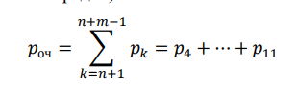

Средняя длина очереди показывает среднее количество заявок, ожидающих в очереди:

Рассмотрим характеристики системы, важные для владельцев. Абсолютная пропускная способность показывает скорость обслуживания заявок (сколько заявок успевает обрабатываться системой в единицу времени):



Относительная пропускная способность показывает процент обслуженных заявок (какой процент заявок не успевает обрабатываться и получает отказ):



Среднее количество занятых приборов:

Коэффициент простоя показывает процент времени простоя обслуживающих приборов

